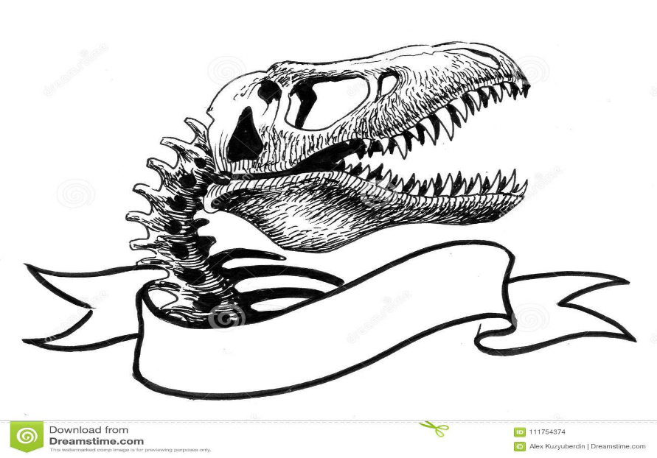
Situation problème

Arrivant dans la salle, Hermione et Ron observent sur les tables différents crânes d’animaux...
- « Waouh !!! des dinosaures » s’exclame Ron
- « Regardes celui-là : vu les dents, ce doit être un zoophage ! » Continue Ron
- « Mais n’importe quoi ! Regarde la taille de ces crânes, ça ne peut pas être des dinosaures et comment peux-tu savoir ce qu’ils mangeaient ?» répond Hermione

Consigne :
A l’aide des documents, compléter la fiche réponse, afin de savoir qui a raison et y a-t-il bien un zoophage ?

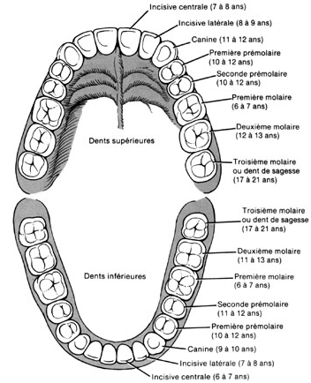

DENTURE HOMME ADULTE
Les âges indiqués entre parenthèses
indiquent la mise en place définitives
des dents désignées...

FICHE REPONSE : LES BESOINS NUTRITIFSET ROLE DE LA DENTURE
Nom : Classe
- Compléter le tableau à l’aide des documents :
ANIMAL | DENTS PRESENTES | ROLE DES DENTS | REGIME ALIMENTAIRE
Le chat
Le lapin
L’homme
Le cheval
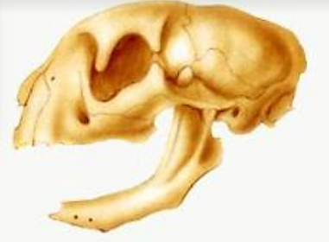
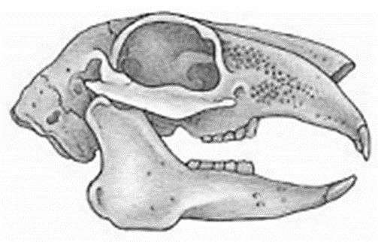
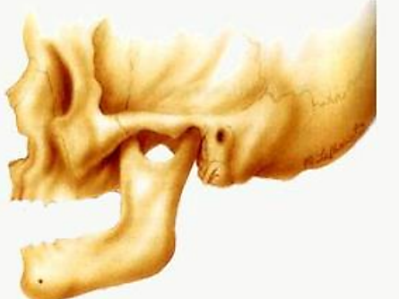
- Compléter chaque crâne en dessinant et coloriant les dents. Noter dans les cases le régime alimentaire des animaux possédant cette denture.
……………………………………………………
……………………………………………………
3) Dire de quoi se nourrissent les animaux : …………………………………………………………………………………………………………………………………………………………
4) Dire qui avait raison de Ron et Hermione, et expliquer pourquoi.
………………………………………………………………………………………………………………………………………………………
…………………………………………………………………………………………………………………………………………………………..
…………………………………………………………………………………………………………………………………………………………………………................................................................................
Incisives (jaune)
Canines (rouge)
Prémolaires (vert)
Molaires (bleu)
……………………………………………………

